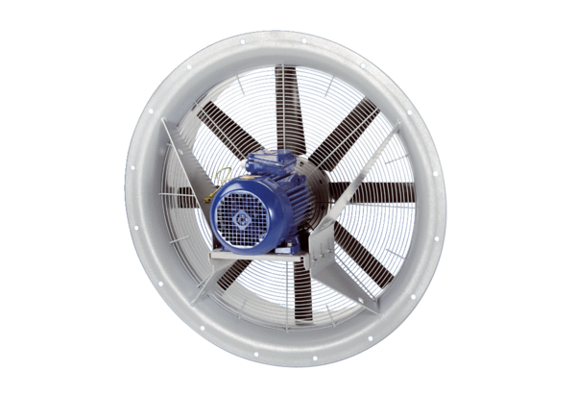Axiální ventilátor DAS 71/6Obsah dodávky: 1 kusSortiment: C
Typové číslo: 0083.0852Výrobce: MAICO

